BİRİM-İDARE FAALİYET RAPORU HAZIRLAMA REHBERİ

GİRESUN
ÜNİVERSİTESİ

2022 YILI
BİRİM FAALİYET
RAPORU

(KEŞAP MESLEK YÜKSEKOKULU)

İÇİNDEKİLER
ÜST YÖNETİCİ SUNUŞU 1
- GENEL BİLGİLER 2
  - MİSYON VE VİZYON 3
  - YETKİ, GÖREV VE SORUMLULUKLAR 3
  - İDAREYE İLİŞKİN BİLGİLER 4
    - FİZİKSEL YAPI 4
    - TEŞKİLAT YAPISI 9
    - TEKNOLOJİ VE BİLİŞİM ALTYAPISI 11
    - İNSAN KAYNAKLARI 12
    - SUNULAN HİZMETLER 14
    - YÖNETİM VE İÇ KONTROL SİSTEMİ 17
- AMAÇ VE HEDEFLER 18
  - TEMEL POLİTİKA VE ÖNCELİKLER 19
  - DİĞER HUSUSLAR 19
- FAALİYETLERE İLİŞKİN BİLGİ VE DEĞERLENDİRMELER 20
  - MALİ BİLGİLER 20
    - BÜTÇE UYGULAMA SONUÇLARI 21
    - TEMEL MALİ TABLOLARA İLİŞKİN AÇIKLAMALAR 24
  - PERFORMANS BİLGİLERİ 25
    - PROGRAM, ALT PROGRAM VE FAALİYET BİLGİLERİ 28
    - PERFORMANS SONUÇLARININ DEĞERLENDİRİLMESİ 28
      - Alt Program Hedef ve Göstergeleriyle İlgili Gerçekleşme Sonuçları ve
Değerlendirmeler 28
      - Performans Denetim Sonuçları 28
    - STRATEJİK PLAN DEĞERLENDİRME TABLOLARI 29
    - PERFORMANS BİLGİ SİSTEMİNİN DEĞERLENDİRİLMESİ 30
- KURUMSAL KABİLİYET VE KAPASİTENİN BELİRLENMESİ 30
  - ÜSTÜNLÜKLER 31
  - ZAYIFLIKLAR 31
  - DEĞERLENDİRME 31
- ÖNERİ VE TEDBİRLER 32
EKLER

TABLOLAR

Tablo 1: Eğitim Alanı Sayıları
Tablo 2: Eğitim Alanlarının Dağılımı
Tablo 3: Yemekhane ve Mutfaklar
Tablo 4: Kantin/Kafeterya
Tablo 5: Toplantı/Konferans Salonları ve Faaliyet Sayısı
Tablo 6: Hizmet Alanları
Tablo 7: Demirbaşlar Grubu Tablosu
Tablo 8: Bilgisayarlar
Tablo 9: Kütüphane Kaynaklarının Dağılımı
Tablo 10: Spor Alanları
Tablo 11: İdari Personel Dağılımı
Tablo 12: Öğrenci Sayıları
Tablo 13: Yatay Geçiş ile Üniversitemize Gelen Öğrenci Sayısı
Tablo 14: Hizmet, Bilim-Sanat, Teşvik ve Başarı Ödülleri Alan Kişi Sayısı
Tablo 15: 2022 Yılında Yapılan Toplumsal Sorumluluk Projeleri ve Faaliyetleri
Tablo 16. Eğiticilerin Eğitimi Programı
Tablo 17: Üniversitemiz Tarafından Kullanılan Yazılım Programları
Tablo 18: Editörlük ve Hakemlik Yapan Öğretim Üyesi Sayıları
Tablo 19: Ekonomik Sınıflandırmanın Birinci Düzeyinde Ödenek ve Harcamalar
Tablo 20: 2022 Yılı Bütçesinin Ekonomik Sınıflandırmanın İkinci Düzeyine Göre Gerçekleştirmesi
Tablo 21: 2022 Yılı Fonksiyonel Sınıflandırma Düzeyinde Ödenek ve Harcamalar
Tablo 22: Tüketime Yönelik Mal ve Malzeme Alımları Ekonomik Kodunun Dördüncü Düzey Harcamaları
Tablo 23: 2022 Bütçe Gelir Tahminleri ve Gerçekleşmeler
Tablo 24: Ekonomik Sınıflandırmanın Birinci Düzeyinde Gelir Gerçekleşmeleri
Tablo 25: Ekonomik Kodun Birinci Düzeyine Göre Revize Ödenekler
Tablo 26: Program, Alt Program ve Faaliyet Açıklamaları
Tablo 27: Performans Göstergeleri Gerçekleşmeleri İzleme Tablosu
Tablo 28: Performans Göstergesi Sonuçları
Tablo 29: 2020-2024 Stratejik Plan Performans Göstergeleri

BİRİM / ÜST YÖNETİCİ SUNUŞU

Yüksekokulumuz 16 Nisan 2008 tarihli Yükseköğretim Genel Kurul Kararıyla kurulmuştur. Yüksekokulumuzun Müdürü, Dr.Öğr.Üyesi Beytullah DÖNMEZ’dir. Yüksekokulumuz bünyesinde Pazarlama ve Dış Ticaret Bölümünün Dış Ticaret Programı 16.06.2011 tarihli Yükseköğretim Yürütme Kurulu toplantısında incelenmiş ve 2547 Sayılı Kanun’un 2880 Sayılı Kanun’la değişik 7/d-2 maddesi uyarınca kabul edilmiştir. Elektrik ve Enerji Bölümünün, Gaz ve Tesisat Teknolojisi Programı, Yönetim ve Organizasyon Bölümünün, Lojistik Programı, İnşaat Bölümünün, Yapı Denetimi Programı 23.11.2011 tarihinde Yükseköğretim Yürütme Kurulu Toplantısında incelenmiş ve 2547 sayılı Kanun’un 2880 Sayılı Kanun’la değişik 7/d-2 maddesi uyarınca kabul edilmiştir , yine İnşaat Bölümü Yapı Denetimi Programı 28.11.2018 tarihli Yükseköğretim Yürütme Kurulu Toplantısında incelenmiş ve 2547 Sayılı Kanun’un 2880 Sayılı Kanun’la değişik 7/d-2 maddesi uyarınca kapatılması uygun görülmüştür. Yönetim ve Organizasyon Bölümünün, Lojistik Programı kapatılarak yerine Sağlık Kurumları İşletmeciliği Programı açılmasına ilişkin teklifi, Yükseköğretim Yürütme Kurulu'nun 17.04.2014 tarihli toplantısında incelenmiş ve 2547 Sayılı Kanun’un 2880 Sayılı Kanun’la değişik 7/d-2 maddesi uyarınca kabul edilmiştir. İnşaat Bölümünün, İnşaat Teknolojisi Programı açılmasına ilişkin teklifi, Yükseköğretim Yürütme Kurulu'nun 01.10.2014 tarihli toplantısında incelenmiş ve 2547 sayılı Kanun’un 2880 Sayılı Kanun’la değişik 7/d-2 maddesi uyarınca kabul edilmiştir. 2019-2020 Eğitim-Öğretim Dönemi için NÖ 40 öğrenci ve İ.Ö 40 öğrenci alınmıştır. 2019-2020 Eğitim-Öğretim Döneminde Sağlık Kurumları İşletmeciliği İ.Ö kapatılmıştır. Yüksekokulumuzdaki Bölümler;
  - TOPTAN VE PERAKENDE SATIŞ BÖLÜM BAŞKANLIĞI
-Emlak ve Emlak Yönetimi Programcılığı

  - PAZARLAMA VE DIŞ TİCARET BÖLÜM BAŞKANLIĞI
-Dış Ticaret Programı

  - YÖNETİM VE ORGANİZASYON BÖLÜM BAŞKANLIĞI
-Sağlık Kurumları İşletmeciliği Programı

  - İNŞAAT BÖLÜM BAŞKANLIĞI
-İnşaat Teknolojileri Programı

  - ELEKTRİK VE ENERJİ BÖLÜM BAŞKANLIĞI
-İklimlendirme ve Soğutma Teknolojisi Programı

Yüksekokulumuz ön lisans düzeyinde öğretim vermekte olup öğrenim süresi 2 yıldır. Yüksekokulumuz Eğitime-Öğretimi yeni binasında sürdürmektedir.

Yüksekokulumuzda 657 sayılı Kanuna tabi 4 Genel İdari Hizmetler ve 1 Yardımcı hizmetler, olmak üzere toplam 4 idari personel ve 1 temizlik görevlisi 4 güvenlik olmak üzere 5 sürekli işçi ile 2914 Sayılı Kanuna bağlı olarak fiilen çalışmakta olan 1 Profesör, 1 Dr.Öğr.Üyesi ve 9 öğretim görevlisi toplam 11 öğretim elemanı görev yapmakta olup, 462 kayıtlı öğrencimiz ile eğitim öğretim faaliyetlerimizi sürdürmekteyiz.
Müdürlük yetkisinde olan çalışmalar şunlardır: Öğrencilerin sınıf, akademik ve idari personelin çalışma ortamlarının oluşturulması, akademik takvimin, haftalık ders programlarının hazırlanması; 2547 Sayılı Yükseköğretim Kanunu ile 657 Sayılı Devlet Memurları Kanunu hükümlerinden kaynaklanan akademik ve idari personelin özlük hakları ile birimlerin işleyişini sağlayan iç görevlendirmeler; istihdam edilecek akademik personelin ilan aşamasından atanmalarına kadar yapılması gereken çeşitli işlemler; açılması planlanan programlar ile bu programlara alınacak öğrenci kontenjan önerileri; Akademik, İdari personel ve öğrenciler ile ilgili işlemler; Rektörlük aracılığı ile diğer kamu veya özel kurum ve kuruluşlar arasında yapılacak işlemlerin memurlar tarafından yapılmasını sağlamak için “Yükseköğretim Üst Kuruluşları ile Yükseköğretim Kurumlarının İdari Teşkilatı Hakkında Kanun Hükmünde 124 Sayılı Kararnamenin 38. maddesi uyarınca oluşturulması gereken personel, öğrenci işleri, evrak kayıt, ayniyat, tahakkuk, satın alma, sınav ve sekreterlik bürolarındaki işlevler; 2547 sayılı kanunun 51 ve 52. maddeleri uyarınca da personel atanması talebi ve iş görevlendirilmesi yapmak; faaliyete geçirilmiş olan bölümlere 2547 sayılı Kanunun 21.maddesi uyarınca Bölüm Başkanı atamak.
Müdürlük Makamı ayrıca Yüksekokul bütçesinin her yıl için çıkarılan Bütçe Kanunu hükümleri çerçevesinde etkili ve verimli olarak harcamaların gerçekleştirilmesini sağlamak ve bu konuda 5018 sayılı Kamu Mali Yönetimi ve Kontrol Kanunu’nun 31. maddesi uyarınca harcama yetkilisi olması sebebiyle de sorumluluk taşımaktadır.

Yüksekokulumuzun 2022 yılına ait birim faaliyet raporu, bu konular ışığında hazırlanmıştır.

Bilgilerinize arz ederim.

Saygılarımla,
Dr.Öğr.Üyesi Beytullah DÖNMEZ
Müdür
I- GENEL BİLGİLER

- MİSYON VE VİZYON
Misyon
Mesleki gelişmeleri ve teknolojiyi verimli kullanarak ülke gelişimine katkı sağlayan, çağdaş toplum değerlerini üzerinde barındıran, ülke çıkarlarını gözeten ve Atatürk İlke ve İnkılaplarını koruyan sorumluluk ve meslek ahlakına sahip, kendi tarihinden ve kimliğinden güç alarak geleceğe yön verebilen, toplumsal sorumluluk bilincine sahip, sektörün ihtiyacı olan nitelikleri olan meslek elemanlarını eğitim- öğretim açısından yeterli düzeyde yetiştirmek.
Vizyon
Üretilen eğitim ve hizmet ile çağın gereksinimlerine uygun nitelikli ara eleman insan gücü yetiştiren, açık iş dünyasının ihtiyaçlarını karşılayabilen tercih edilebilir bir Meslek yüksekokulu olmak ve bu yolda ilerlemek.

- YETKİ, GÖREV VE SORUMLULUKLAR

Yetki, Görev ve Sorumluluklarımız, kanunlar ve yönetmelikler çerçevesinde kullanılmaktadır.

- İDAREYE İLİŞKİN BİLGİLER
1- Fiziksel Yapı
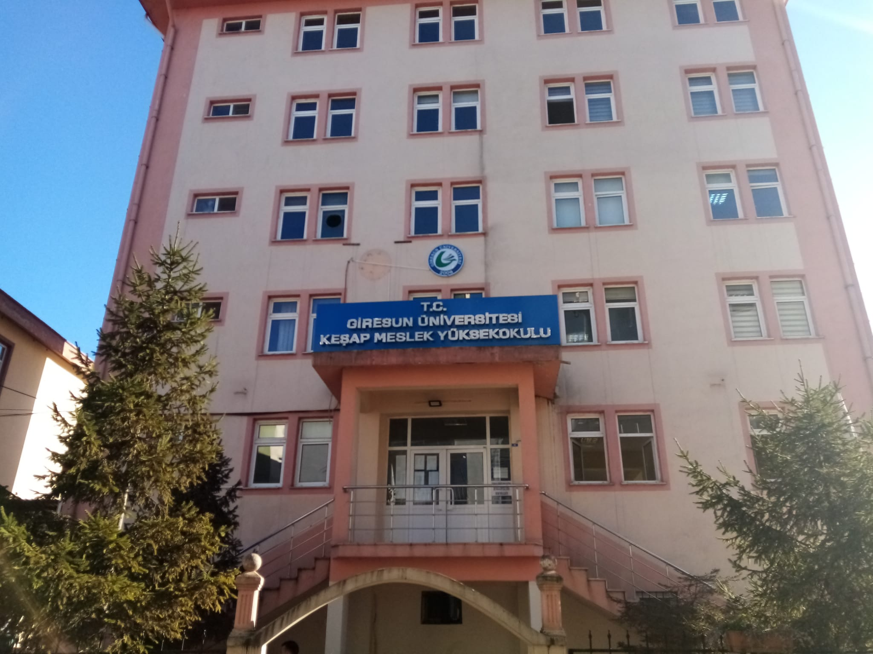
1.1- Eğitim Alanları

Tablo 1: Eğitim Alanı Sayıları
Eğitim Alanı | Kapasite | Kapasite | Kapasite | Kapasite | Kapasite | Kapasite | Toplam
 | 0–50 | 51–75 | 76–100 | 101–150 | 151–250 | 251-Üzeri
Amfi | - | - | - | - | - | - | -
Sınıf | 6 | - | - | - | - | - | 6
Atölye | - | - | - | - | - | - | -
Diğer (…) | 1 | - | - | - | - | - | 1
TOPLAM | 7 | - | - | - | - | - | 7
Bu tablo sınıfları göz önüne alınarak doldurulmuştur.
Tablo 2: Eğitim Alanlarının Dağılımı
Eğitim Alanı |  | Kapasite  0–50  (m²) | Kapasite  51–75  (m²) | Kapasite  76–100  (m²) | Kapasite  101–150  (m²) | Kapasite  151–250  (m²) | Kapasite  251-Üzeri  (m²) | Toplam  (m²)
Amfi |  | - | - | - | - | - | - | -
Sınıf |  | 240 | - | - | - | - | - | 240
Atölye |  | - | - | - | - | - | - | -
Toplantı Salonu |  | - | - | - | - | - | - | -
Diğer (………………………..) |  | - | - | - | - | - | - | -
Labora  -tuvarlar | Eğitim Lab. | 40 | - | - | - | - | - | 40
 | Sağlık Lab. | - | - | - | - | - | - | -
 | Araştırma Lab. | - | - | - | - | - | - | -
 | Diğer (……………………..)
TOPLAM |  | 280 |  |  |  |  |  | 280

1.4- Sosyal Alanlar
1.4.1. Yemekhane, Kantin ve Kafeterya
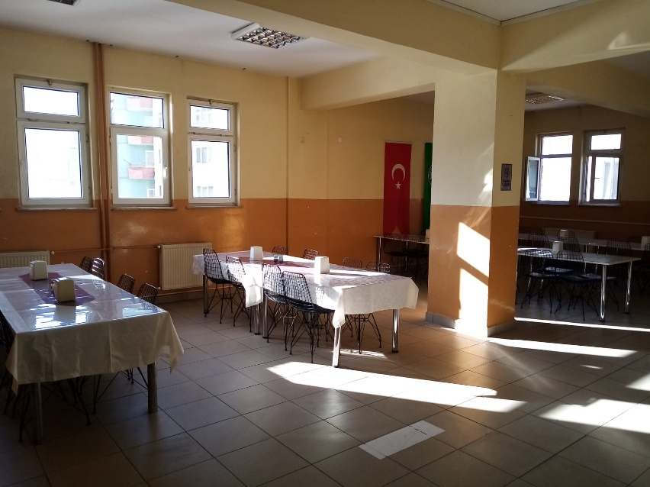

Tablo 3: Yemekhane ve Mutfaklar
Yemekhane-Mutfak Adı | Adet | Alanı | Kapasite
 |  | (m2) | (Kişilik)
YEMEKHANELER
Keşap MYO Yerleşkesi | 1 | 1.200 | 600
Toplam
MUTFAKLAR
- | - | - | -
- | - | - | -
Toplam
Bu tablo Tüm Eğitim Birimleri ve Sağlık, Kültür ve Spor Daire Başkanlığı tarafından doldurulacaktır.
Tablo 4: Kantin/Kafeterya
Kantin/Kafeterya | Adet | Kapalı Alan (m²) | Kapasite  (Kişi)
- | - | - | -
Bu tablo Tüm Eğitim Birimleri ve Sağlık, Kültür ve Spor Daire Başkanlığı tarafından doldurulacaktır.

Tablo 5: Toplantı/Konferans Salonları ve Faaliyet Sayısı
Toplantı/Salon Adı | Kapasite  (Kişi) | Toplantı Salonu  (Adet) | Konferans Salonu  (Adet) | Bu Alanlarda  Yapılan Faaliyet Sayısı
- | - | - | - | -
 | TOPLAM
.

Tablo 6: Hizmet Alanları
 | Ofis Sayısı | Alan(m²) | Personel Sayısı
Akademik Personel | 5 | 100 | 11
Akademik Yönetici | 3 | 60 | 3
İdari Personel | 4 | 60 | 4
İdari Yönetici | - | - | -
TOPLAM | 12 | 220 | 18
Bu tablo hizmet alanları göz önüne alınarak doldurulmuştur.

1.6- Taşınır Malzeme Listesi
Aşağıdaki tablolar tüm birimler tarafından, KBS Taşınır İşlem Sisteminden “Yönetim Raporları” altında bulunan “Ürün Miktar Raporu” indirilerek doldurulacaktır.

Tablo 7: Demirbaşlar Grubu Tablosu
No | Saymanlık  Kodu | Harcama Birimi | Harcama Birimi Adı | Taşınır Grubu | Taşınır Adı | Ölçü Adı | Toplam | Toplam
1 | 28728 | 44 | Keşap Meslek Yüksekokulu | 255.2.1.1.1.1 | Bilgisayar | ADET | 54 | 54
2 | 28728 | 44 | Keşap Meslek Yüksekokulu | 255.2.1.1.1.2 | Masalar | ADET | 80 | 80

2- Teşkilat Yapısı
Giresun Üniversitesi Keşap Meslek Yüksekokulu örgüt yapısı, 2547 sayılı Yükseköğretim Kanunu ile Yükseköğretim Kurumları Teşkilat Kanunu’nun Üniversitelerin akademik ve idari örgütlenmesine ilişkin maddeleri ve ilgili yönetmelikler doğrultusunda 1 Müdür 2 Müdür Yardımcılığı, 5 Bölüm ve İdari Bürolardan oluşmaktadır.

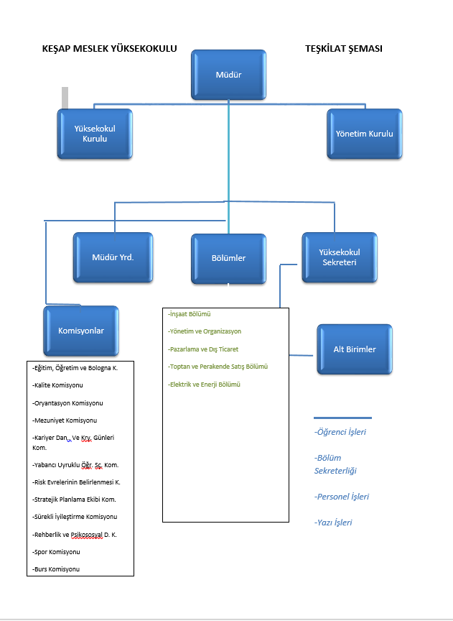
3- Teknoloji ve Bilişim Altyapısı
3.1- Bilişim Kaynakları

(Bu bölümde biriminiz bilişim kaynaklarına (yazılım ve bilgisayarlarına) ilişkin veriler aşağıda yer alan tabloda sunulması gerekmektedir).

Tablo 8: Bilgisayarlar
Cinsi | Öğrenci (Adet) | Akademik Personel  (Adet) | İdari Personel  (Adet) | Toplam
Masa Üstü Bilgisayarlar | 32 | 13 | 5 | 50
Taşınabilir Bilgisayarlar | 2 | 1 | 1 | 4
Toplam | 34 | 14 | 6 | 54
Bu tablo Tüm Birimler tarafından doldurulacaktır.
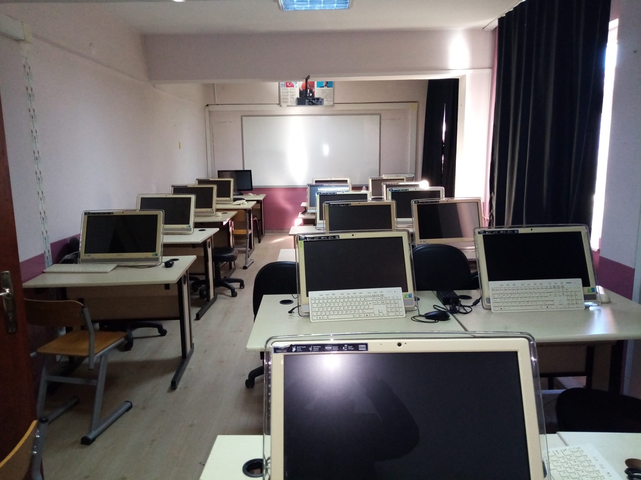

3.2. Kütüphane Kaynakları

Tablo 9: Kütüphane Kaynaklarının Dağılımı
 |  | Merkez Kütüphane | Birim Kütüphane
Koleksiyon Türü |  | … yılı koleksiyon sayısı | 2022 yılı koleksiyon sayısı
Basılı Kitap | Satın Alınan | - | 330
 | Bağış | - | -
e-Kitap | Satın Alınan | - | -
 | Abonelik | - | -
 | Bağış | - | -
Basılı Dergi | Satın Alınan (Abonelik) | - | -
 | Bağış | - | -
e-dergi | Satın Alınan (Abonelik) | - | -
 | Bağış | - | -
Tez | Basılı | - | -
 | Elektronik(Abone) | - | -
Görsel İşitsel Kaynak | DVD | -- | -
 | Görme Engelli Koleksiyonu |  | -
El Yazması Eser |  | - | -
Basılı Nadir Eser |  | - | -
Dijital Taranmış Kaynak |  | - | -
Veritabanı Sayısı | Abonelik | - | -
 | Bağış | - | -
 | EKUAL | - | -
 | Toplam | - | -
Bu tablo Tüm Eğitim Birimleri ve Kütüphane ve Dokümantasyon Daire Başkanlığı tarafından doldurulacaktır.

4- İNSAN KAYNAKLARI

4.1- Akademik Personel

Tablo 10: Akademik Personelin Dağılımı
Hizmet Sınıflandırması |  | 2022 Yılı |  | Yıllara Göre Akademik Personel Sayıları |  |  | Artış Oranı % | Personel Dağılım Oranı %
 |  | Kadın | Erkek | 2020 | 2021 | 2022
Öğretim Üyesi | Profesör | - | 1 |  |  | 1 | - | %13
 | Doçent | - | - | - | - | - | - | -
 | Doktor Öğretim Üyesi* | 1 | - | - | - | 1 | %100 | %13
Araştırma Görevlisi |  | - | - | - | - | - | - | -
Öğretim Görevlisi |  | 4 | 7 |  |  | 11 | - | %74
Toplam |  | 5 | 8 |  |  | 13 | - | 100,00
Bu tablo Tüm Eğitim Birimleri tarafından yalnız 2022 yılı verileri doğrultusunda dolduracaklardır. Personel Daire Başkanlığı tarafından ise tüm üniversite verileri son üç yıl baz alınarak doldurulacaktır.

.2- İdari Personel

Tablo 11: İdari Personel Dağılımı
Hizmet Sınıflandırması | Kadro |  |  |  |  |  | Toplam |  |  | Pers. Dağılım Oranı (%)
 | Kadın | Erkek | Kadın | Erkek | Kadın | Erkek
 | 2020 |  | 2021 |  | 2022 |  | 2020 | 2021 | 2022
Genel İdari Hizmetler Sınıfı |  | 3 |  | 3 |  | 4 |  |  | 4 | %75
Sağlık Hizmetleri Sınıfı
Teknik Hizmetler Sınıfı
Eğitim ve Öğretim Hiz. Sınıfı
Avukatlık Hizmetleri Sınıfı
Din Hizmetleri Sınıfı
Yardımcı Hizmetler Sınıfı |  | 0 |  | 1 |  | 1 |  |  | 1 | %25
Toplam |  |  |  |  |  |  |  |  |  | 100,00
Bu tablo Tüm Birimler tarafından yalnız 2022 yılı verileri doğrultusunda dolduracaklardır. Personel Daire Başkanlığı tarafından ise tüm üniversite verileri son üç yıl baz alınarak doldurulacaktır.
5- SUNULAN HİZMETLER

5.1- Eğitim Hizmetleri

5.1.1- Öğrenci Sayısı

Tablo 12: Öğrenci Sayıları (Bölüm Bazlı)
GİRESUN ÜNİVERSİTESİ | Normal Öğretim Öğrenci Sayısı |  |  |  | İkinci Öğretim Öğrenci Sayısı |  |  |  | Toplam Öğrenci Sayısı
 | T.C Uyruklu Öğrenci |  | Uluslararası Öğrenci |  | T.C Uyruklu Öğrenci |  | Uluslararası Öğrenci
FAKÜLTE/ENSTİTÜ/MYO | Kız | Erkek | Kız | Erkek | Kız | Erkek | Kız | Erkek | Kız | Erkek | Toplam
KEŞAP MYO/İnşaat | 25 | 119 |  |  | 9 | 95 |  |  |  |  | 254
KEŞAP MYO/Dış Ticaret | 25 | 65 |  |  |  |  |  |  |  |  | 90
KEŞAP MYO/Emlak | 15 | 24 |  |  |  |  |  |  |  |  | 39
KEŞAP MYO/Sağlık Kur.İşlt. | 83 | 49 |  |  | 3 | 1 |  |  |  |  | 132
GENEL TOPLAM | 148 | 257 |  |  | 12 | 96 |  |  |  |  | 515
Bu tablo tüm eğitim birimleri tarafından doldurulacaktır. Enstitüler YL ve Doktora bazlı dolduracaktır. Ayrıca; Öğrenci İşleri Daire Başkanlığı tarafından tüm üniversite öğrenci sayıları baz alınarak doldurulacaktır.

5.1.2- Öğrenci Kontenjanları ve Doluluk Oranı
5.1.3-Yatay Geçişle Üniversitemize Gelen Öğrencilerin Sayıları

Tablo13: Yatay ve Dikey Geçiş ile Üniversitemize Gelen Öğrenci Sayısı
T.C.
GİRESUN ÜNİVERSİTESİ REKTÖRLÜĞÜ
KURUMLARARASI ve BİRİMLERARASI GEÇİŞ TAKİP FORMU*
Merkezi Yerleştirme Puanına Göre
SN | Yerleştirme Yapılan Fakülte/Yüksekokul/MYO Adı | Bölüm/Program Adı | Kontenjan  Sayısı | Tercih Yapan Öğrenci Sayısı | Asil Olarak  Yerleştirilen  Öğrenci Sayısı | Yedek Olarak Yerleştirilen  Öğrenci Sayısı
1 | KEŞAP MYO | İNŞAAT | 12 | - | - | -
2 | KEŞAP MYO | SAĞLIK KUR.İŞLT | 12 | 2 | - | -
3 | KEŞAP MYO | DIŞ TİCARET | 12 | 1 | - | -
4 | KEŞAP MYO | EMLAK VE EMLAK YÖN. | 12 | - | - | -
5
Ara Toplam |  |  | 48 | 3
Not Ortalamasına Göre
SN | Yerleştirme Yapılan Fakülte/Yüksekokul/MYO Adı | Bölüm/Program Adı | Kontenjan  Sayısı | Tercih Yapan Öğrenci Sayısı | Asil Olarak  Yerleştirilen  Öğrenci Sayısı | Yedek Olarak Yerleştirilen  Öğrenci Sayısı
1 | KEŞAP MYO | İNŞAAT | 2 | - | - | -
2 | KEŞAP MYO | SAĞLIK KUR.İŞLT | 2 | - | - | -
3 | KEŞAP MYO | DIŞ TİCARET | 2 | - | - | -
4 | KEŞAP MYO | EMLAK VE EMLAK YÖN. | 2 | - | - | -
5
Ara Toplam |  |  | 8 | 0 | 0 | 0
DGS Sınuçlarına Göre
SN | Yerleştirme Yapılan Fakülte/Yüksekokul/MYO Adı | Bölüm/Program Adı | Kontenjan  Sayısı | Tercih Yapan Öğrenci Sayısı | Asil Olarak  Yerleştirilen  Öğrenci Sayısı | Yedek Olarak Yerleştirilen  Öğrenci Sayısı
1 | - | - | - | - | - | -
2 | - | - | - | - | - | -
3 | - | - | - | - | - | -
4 | - | - | - | - | - | -
5 | - | - | - | - | - | -
Ara Toplam |  |  | 0 | 0 | 0 | 0
Genel Toplam |  |  | 0 | 0 | 0 | 0
Tüm Akademik birimler tarafından birim bazlı, Öğrenci İşleri Daire Başkanlığı tarafından tüm üniversite bazlı doldurulacaktır.

5.4- Diğer Hizmetler

Birim tarafından 2022 yılında görev alanına giren faaliyetler dışında yapmış olduğu çalışmalar ve yukarda tanımlanamayan faaliyetler bu bölümde yer alacaktır.

Tablo 14: Hizmet, Bilim-Sanat, Teşvik ve Başarı Ödülleri Alan Kişi Sayısı
Ödül türü | 2022
Bilim Teşvik Ödülü | -
Eğitime Katkı Ödülü | -
Topluma Hizmet Ödülü | -
……
Toplam Ödül
Tüm birimler tarafından doldurulacaktır.

Tablo 15: 2021 Yılında Yapılan Toplumsal Sorumluluk Projeleri ve Faaliyetleri
Proje Adı | Yürüten Birim
- | -
- | -
Tüm birimler tarafından doldurulacaktır.

Tablo 16: Eğiticilerin Eğitimi Programı
Program Adı | Eğitim Alan Öğretim Elemanı
 | Kurum İçi  Eğitim Alan Personel Sayısı | Kurum Dışı  Eğitim Alan Personel Sayısı | Toplam
İŞ SAĞLIĞI VE GÜVENLİĞİ | 18 |  | 18
GÜVENLİK EĞİTİMİ | 4 |  | 4
Tüm Akademik birimler tarafından doldurulacaktır.

6- YÖNETİM VE İÇ KONTROL SİSTEMİ
(Birimin atama, satın alma, ihale gibi karar alma süreçleri, yetki ve sorumluluk yapısı, mali yönetim, harcama öncesi kontrol sistemine ilişkin yer alan tespit ve değerlendirmeler yer alır.)

Faaliyet ve Proje Bilgileri
Bu başlık altında, faaliyet raporunun ilişkin olduğu yıl içerisinde yürütülen faaliyet ve projeler ile bunların sonuçlarına ilişkin detaylı açıklamalara yer verilecektir.
5.1. Faaliyet Bilgileri

Ulusal ve Uluslararası Bilimsel Toplantılar

Tablo 17: Faaliyet Bilgileri Tablosu
Faaliyet Türü | Sayısı
Sempozyum ve Kongre
Konferans
Panel
Seminer
Açık Oturum
Söyleşi
Tiyatro
Konser
Sergi
İmza Günü
Turnuva
Teknik Gezi
Eğitim Semineri | 4
Eğlence/Şenlik Türü Etkinlik | 1
Akademik Kurul | 4
Kariyer Günü
Kitap Yazarlığı
TV Programı
31.12.2021 itibarı ile tüm birimler tarafından doldurulur.
Yayınlarla ve Projelerle İlgili Faaliyetler

Tablo 18: Editörlük ve Hakemlik Yapan Öğretim Üyesi Sayıları
Birimler | Editörlük/Hakemlik Yapan Öğretim Üyesi Sayısı | Editörlük/Hakemlik Yapılan Kitap Sayısı | Dergi Hakemliği Yapan Öğretim Üyesi Sayısı | Hakemliği Yapılan Dergi Sayısı
KEŞAP MYO | - | - | - | -
TOPLAM
Tüm Akademik Birimler tarafından doldurulacaktır.

II- AMAÇ ve HEDEFLER

Giresun Üniversitesi Keşap Meslek Yüksekokulu insanlığa yararlı, katılımcı, paylaşımcı, toplumsal değerlere saygılı öğrenciler yetiştirmeyi ve onların bilgi ve beceri düzeylerini yükseltmeyi, ekip çalışmasını ön planda tutan, katılımcı, paylaşımcı, şeffaf bir yönetime sahip bir Yüksekokul olmayı amaçlamaktadır.

- TEMEL POLİTİKA VE ÖNCELİKLER
Yüksekokulumuz mevcut ve gelecekte açılması planlanan bölümlerin, öğrenci kalitesini hızla artıran ve buna paralel olarak da eğitim, araştırma ve geliştirme etkinliklerinin kalitesine öncelik veren büyümeyi hedeflemektedir

- DİĞER HUSUSLAR
Yüksekokul yönetimi öğrenci, akademik ve idari personellerin beklentilerinin belirlenmesi çalışmalarını öncelikle tamamlamak ve gelişimini bu bulguları değerlendirerek saptamak anlayışı içerisindedir

III- FAALİYETLERE İLİŞKİN BİLGİ VE DEĞERLENDİRMELER

Faaliyetlere ilişkin bilgi ve değerlendirmeler: Bu bölümde, mali bilgiler ile performans bilgilerine detaylı olarak yer verilir. Bu bölümdeki tablolar Strateji Geliştirme Daire Başkanlığı tarafından temin edilecektir.
- MALİ BİLGİLER

— Kullanılan kaynaklara,
— Bütçe hedef ve gerçekleşmeleri ile meydana gelen sapmaların nedenlerine,
—Varlık ve yükümlülükler ile yardım yapılan birlik, kurum ve kuruluşların faaliyetlerine ilişkin bilgilere,
— Temel mali tablolara ve bu tablolara ilişkin açıklamalara yer verilir.

Ayrıca, yapılmışsa iç ve dış mali denetim sonuçları hakkındaki özet bilgiler de bu başlık altında yer alır.

- BÜTÇE UYGULAMA SONUÇLARI

Tablo 19: Ekonomik Sınıflandırmanın Birinci Düzeyinde Ödenek ve Harcamalar
Ekonomik Sınıflandırma | Bütçe Başlangıç Ödeneği (TL) | Toplam  Ödenek  ( TL) | Toplam Harcama  (TL) | Gerçekleşme Oranı (%) | Bütçe Giderleri İçindeki Payı (%)
01. Personel Giderleri | 2.690.511,00 | 2.690.511,00 | 2.690.511,00 | %100 | %3322%82
02. SGK Devlet Primi Giderleri | 337.479,00 | 337.479,00 | 337.479,00 | %100
03. Mal ve Hizmet Alımları | 138.000,00 | 138.000,00 | 138.000,00 | %100
05. Cari Transferler | - | - | - | - | -
06. Sermaye Giderleri | - | - | - | -
T0PLAM

Tablo 20: 2022 Yılı Bütçesinin Ekonomik Sınıflandırmanın İkinci Düzeyine Göre Gerçekleşmesi
(Ekonomik Sınıflandırma) | KBÖ  (1) | TOPLAM ÖDENEK  (2) | HARCAMA  (3) | Oran  (3/2)
01.Personel Giderleri
01.1. Memurlar | 2.690.511,00 | 2.690.511,00 | 2.690.511,00 | 1
01.2. Sözleşmeli Personel | - | - | - | -
01.3. İşciler | - | - | - | -
01.4. Gecici personel | - | - | - | -
01.5. Diğer Personel | - | - | - | -
02.SGK. Dev. Prim. Giderleri
02.1. Memurlar | 337.479,00 | 337.479,00 | 337.479,00 | 1
02.2. Sözleşmeli Personel | - | - | -
02.3. İşciler
02.4. Gecici personel
02.5. Diğer Personel
03.Mal ve Hizmet Alım Giderleri
03.1. Üretime Yönelik Mal ve Malz. Alımları | - | - | - | -
03.2. Tüketime Yön.Mal ve Malz.Alımları | 138.000,00 | 129.629,29 | 129.629,29 | 0,9
03.3. Yolluklar | 4.000,000 | 4.000,00 | 1.212,26 | 0,3
03.4. Görev Giderleri | - | - | - | -
03.5. Hizmet Alımları | - | - | - | -
03.6. Temsil Ve Tanıtma Giderleri | - | - | - | -
03.7. Menkul Mal Alım, Bak. ve On.Giderleri | - | - | - | -
03.8. Gayrimenkul Mal Bak. ve On.Giderleri | - | - | - | -
05.Cari Transferler
05.1. Görev Zararları | - | - | - | -
05.3. Kar Amacı Güdmeyen ku.Ypl.Trf. | - | - | - | -
05.4. Hane Halkına Yapılan Transferler | - | - | - | -
06.Sermaye Giderleri
Derslik ve Merkezi Birimler Projesi | - | - | - | -
06.5.Tıp Fak. Morfoloji Binası Alt Projesi | - | - | - | -
06.5. Spor Bilimleri Fakültesi Alt Projesi | - | - | - | -
Kampüs Altyapısı Projesi | - | - | - | -
Çeşitli Ünitelerin Etüt Projesi | -- | - | - | -
Muhtelif İşler Projesi | - | - | - | -
06.1. Makine Techizat Alımları Alt Projesi | - | - | - | -
06.7. Gayrimenkul Bakım Onarım Alt Projesi | - | - | - | -
06.6. Menkul Mal. Bakım On. Alt Projesi | - | - | - | -
06.3.Bilgi ve İletişim Tek. Alt Projesi | - | - | - | -
06.5. Engellilerin Erişebilirliği Alt Projesi | - | - | - | -
Yayın Alımı Projesi | - | - | - | -
06.1.Elektronik Yayın Alımı | - | - | - | -
06.1.Basılı Yayın Alımı | - | - | - | -
Açık ve Kapalı Spor Salonu Projesi | - | -- | - | -
06.1.Makine Techizat Alımı Alt Projesi | - | - | -- | -
06.5.Spor Salonu Yapımı Alt Projesi | - | -- | - | -
TOPLAM

Tablo 21: 2022 Yılı Fonksiyonel Sınıflandırma Düzeyinde Ödenek ve Harcamalar
Fonksiyonel Sınıflandırma | KBÖ (1) | TOPLAM ÖDENEK ( 2) | HARCAMA (3) | (3/2)
Genel Kamu Hizmetleri | 138.000,00 | 138.000,00 | 138.000,00 | 1
Sağlık Hizmetleri | - | - | - | -
Dinlenme, Kültür ve Din Hizmetleri | - | -- | - | -
Eğitim Hizmetleri | - | - | - | -
TOPLAM

Tablo 22: Tüketime Yönelik Mal ve Malzeme Alımları Ekonomik Kodunun Dördüncü Düzey Harcamaları
Ekonomik Kod  (4. Düzey) | Ölçü  Birimi | Harcama  Miktarı | Harcama  Tutarı
03.2.1.01 Kırtasiye Alımları | Adet/Koli/Kutu | 28 | 41.936,54
03.2.1.02 Büro Malz.Alımları | _ | - | -
03.2.1.03 Periyodik Yayın Alımları | - | - | -
03.2.1.04 Diğer Yayın Alımları | - | - | -
03.2.1.05 Baskı ve Cilt Giderleri | - | - | -
03.2.1.90 Diğ. Kır. ve Büro Malz. Al. | - | - | -
03.2.2.01 Su Alımları | m3 | 640 | 3.600,00
03.2.2.02 Temizlik Malz. Alımları | Adet/Koli Bidon | 29 | 42.123,47
03.2.3.01 Yakacak Alımları | - | - | -
03.2.3.02 Akaryakıt ve Yağ Alımları | - | - | -
03.2.3.03 Elektrik Alımları | Kwh | 98.017,63 | 41.200,00
03.2.4.01 Yiyecek Alımları | - | - | -
03.2.4.0 İçecek Alımları | - | - | -
03.2.4.03 Yem Alımları | - | - | -
03.2.4.90 Diğer Yiyecek, İçecek ve Yem Alımları | - | - | -
03.2.5.01 Giyecek Alımları | - | - | -
03.2.5.02 Spor Malzemesi Alımları | - | - | -
03.2.5.03 Tören Malzemesi Alımları | - | - | -
03.2.5.90 Diyer Giyim Kuşam Alımları | - | - | -
03.2.6.01Lab. Malz. ile Kimy. ve Tem. Mal. Alım. | - | - | -
03.2.6.02 Tıbbi Malzeme ve İlaç Alımları | - | - | -
03.2.6.90 Diğer Özel Malzeme Alımları | - | - | -
03.2.7.09 Güvenlik ve Sav. İlişkin Gider Giderler | - | - | -
03.2.7.11 Güv. ve Sav. İlişkin Mak.-Teç. Alımları | - | - | -
03.2.7.90 Diğer Sav. Mal ve Mal. Al ile Yapımları | - | - | -
03.2.9.01 Bahçe Malz. Al. ile Yapım ve Bak Gid. | - | - | -
03.2.9.90 Diğer Tüketim Mal ve Mal. Alımları | - | - | -
TOPLAM
Tablo 23: 2022 Yılı Bütçe Gelir Tahminleri ve Gerçekleşmeler
GİRESUN ÜNİVERSİTESİ 2022 YILI GELİR CETVELİ
GELİR EKONOMİK KOD | PLANLANAN  GELİR (1) | GERÇEKLEŞEN  (2) | ORAN  (%)
03.1.1.01 Şartname, Basılı Evrak, Form Satış Gelirleri | - | - | -
03.1.2.03 Avukatlık Vekalet Ücreti Gelirleri | - | - | -
03.1.2.29 Örgün ve Yay. Öğrt. Elde Edilen Gelirler | - | - | -
03.1.2.31 İkinci Öğretimden Elde Ed. Gelirler | 59.805,00 | 59.805,00 | %100
03.1.2.33 Tezsiz Yükseklisans Gelirleri | - | - | -
03.1.2.98 667-KHK Kap. Tah. Ed. Eğt. Öğrt. Ücretleri | - | - | -
03.1.2.99 Diğer Hizmet gelirleri | - | - | -
03.6.1.01 Lojman Kira Gelirleri | - | - | -
03.6.1.99 Diğer Taşınmaz Kira Gelirleri | - | - | -
03.9.9.99 Diğer teşebbüs ve Mülkiyet Gelirleri | - | - | -
04.2.1.01 Hazine yardımı (cari) | - | - | -
04.2.2.01 Hazine yardımı (sermaye) | - | - | -
04.5.1.13 YÖK Burs Destekleri | - | - | -
05.1.9.01 Kişilerden Alacaklar Faizleri | - | - | -
05.2.6.16 Araştırma Projeleri gelirleri Payı | - | - | -
05.3.2.99 Diğer İdari Para Cezaları | - | - | -
05.9.1.01 İrad Kaydedilecek Nakdi teminatlar | - | - | -
05.9.1.06 Kişilerden Alacaklar | - | - | -
05.9.1.19 Öğrenci katkı Payı telafi gelirleri | - | - | -
05.9.1.99 Yukarıda Tanmımlanmayan Diğer Çeşitli Gel. | - | - | -
TOPLAM | 59.805,00 | 59.805,00 | %100

Tablo 24: Ekonomik Sınıflandırmanın Birinci Düzeyinde Gelir Gerçekleşmeleri
Gelirin Ekonomik Kodu | Bütçe Başlangıç Tahmini (TL) | Gerçekleşen Tutar (TL) | Gerçekleşme Oranı (%)
03. Teşebbüs ve Mülkiyet Gelirleri | - | - | -
04. Alınan Bağış ve Yardımlar ile Özel Gelirler | - | - | -
05. Diğer Gelirler | - | - | -
T0PLAM

Tablo 25: Ekonomik Kodun Birinci Düzeyine Göre Revize Ödenekler
Ekonomik Sınıflandırma | KBÖ (1) | REVİZE ÖDENEK | TOPLAM ÖDENEK | HARCAMA
01. Personel giderleri | -- |  | - | -
02. SGK Devlet Primi Giderleri | - | - | - | -
03. Mal ve Hizmet Alımları | - | - | - | -
05. Cari Transferler | - | - | - | -
06. Sermaye Giderleri | - | - | - | -
T0PLAM

- TEMEL MALİ TABLOLARA İLİŞKİN AÇIKLAMALAR
(Birim bilanço, faaliyet sonuçları tablosu, bütçe uygulama sonuçları tablosu, nakit akım tablosu ve gerekli görülen diğer tablolara bu başlık altında yer verir ve tabloların önemli kalemlerine ilişkin değişimler ile bunlara ilişkin analiz, açıklama ve yorumlara yer verilir.)
Yüksekokulumuz stratejik plan çerçevesinde mali yükümlülüklerini yerine getirmekte olup, gerekli çalışmaları yapmaktadır.

- MALİ DENETİM SONUÇLARI
(Birim iç ve dış mali denetim raporlarında yapılan tespit ve değerlendirmeler ile bunlara karşı alınan veya alınacak önlemler ve yapılacak işlemlere bu başlık altında yer verilir.)
Yüksekokulumuz iç ve dış mali denetim yapılabilmesi için öngörülen saydamlığı sağlamaktadır.

B- PERFORMANS BİLGİLERİ
- PROGRAM, ALT PROGRAM, FAALİYET BİLGİLERİ

Tablo 26: Program, Alt Program ve Faaliyet Açıklamaları
Program | Alt Program | Faaliyet | Faaliyet Açıklamaları
Araştırma, Geliştirme ve Yenilik | Araştırma Altyapıları | Yükseköğretim Kurumları Araştırma Altyapısı Kurulması ve Geliştirilmesi | -
 | Yükseköğretimde Bilimsel Araştırma ve Geliştirme | Yükseköğretim Kurumları Temel Araştırma Hizmetleri | -
 |  | Yükseköğretim Kurumlarının Bilimsel Araştırma Projeleri | -
Hayat Boyu Öğrenme | Yükseköğretim Kurumları Sürekli Eğitim Faaliyetleri | Toplum Hizmetine Sunulan Eğitim Programları, Kurs ve Seminerler | -
 |  | Yükseköğretim Kurumları Sosyal Sorumluluk Projeleri | -
Yönetim ve Destek Programı | Teftiş, Denetim ve Danışmanlık Hizmetleri | Hukuki Danışmanlık ve Muhakemat Hizmetleri | -
 |  | İç Denetim | -
 | Üst Yönetim, İdari ve Mali Hizmetler | Bilgi Teknolojilerine Yönelik Faaliyetler | -
 |  | Diğer Destek Hizmetleri | -
 |  | Engellilerin Erişebilirliğinin Sağlanması | --
 |  | Genel Destek Hizmetleri | -
 |  | İnsan Kaynakları Yönetimine İlişkin Faaliyetler | -
 |  | İnşaat ve Yapı İşlerinin Yürütülmesi | -
 |  | Özel Kalem Hizmetleri | -
 |  | Strateji Geliştirme ve Mali Hizmetler | -
 |  | Taşınmaz Mal Gelirleriyle Yürütülecek Hizmetler | -
 |  | Yükseköğretimde Öğrencilere Yönelik İdari Hizmetler | -
Yükseköğretim | Öğretim Elemanlarına Sağlanan Burs ve Destekler | Araştırma Görevlileri Yurtdışı Araştırma Bursu Hizmetleri | -
 |  | Öğretim Elemanları Yurtdışı Yabancı Dil Bursu Hizmetleri | -
 | Ön Lisans Eğitimi, Lisans Eğitimi ve Lisansüstü Eğitim | Doktora ve Tıpta Uzmanlık Eğitimi | -
 |  | Lisans Öğrencilerine Yönelik Burs Hizmetleri | -
 |  | Yükseköğretim Kurumları Bilgi ve Kültürel Kaynaklar ile Sportif Altyapının Geliştirilmesi Hizmetleri | -
 |  | Yükseköğretim Kurumları Birinci Öğretim | -
 |  | Yükseköğretim Kurumları İkinci Öğretim | -
 |  | Yükseköğretim Kurumları Tezsiz Yüksek Lisans | -
 |  | Yükseköğretim Kurumları Uluslararası Ortak Eğitim ve Öğretim Programı | -
 | Yükseköğretimde Öğrenci Yaşamı | Yükseköğretimde Beslenme Hizmetleri | -
 |  | Yükseköğretimde Kültür ve Spor Hizmetleri | -
 |  | Yükseköğretimde Öğrenci Yaşamına İlişkin Diğer Hizmetler | -
 |  | Yükseköğretimde Sağlık Hizmetleri | -

- PERFORMANS SONUÇLARININ DEĞERLENDİRİLMESİ

    - Alt Program hedef ve göstergeleriyle ilgili gerçekleşme sonuçları ve değerlendirmeler

Tablo 27: Performans Göstergeleri Gerçekleşmeleri İzleme Tablosu
PERFORMANS GÖSTERGELERİ GERÇEKLEŞMELERİ İZLEME TABLOSU (3 AYLIK)
Yıl: |  | 2022
Programın Adı: |  | -
Alt Programın Adı: |  | -
Alt Program Hedefi: |  | -
Sıra | Gösterge Adı | Ölçü Birimi | Önceki Dönem Grç |  | Hedeflenen Gösterge Değeri | Yılsonu Gerçekleşme Tahmini | Gerçekleşme
 |  |  | Yılı | Değeri |  |  | 1. Üç Aylık | 2. Üç Aylık | 3. Üç Aylık | 4. Üç Aylık | Yılsonu Değeri | Gerçekleşme Oranı | Gerçekleşme Durumu
- | - | - | - | - | - | - | - | - | - | - | - | - | -

Tablo 28: Performans Göstergesi Sonuçları
PERFORMANS GÖSTERGELERİ SONUÇLARI
Program | Alt Program | Alt Program Hedefi | Performans Göstergesi | Hedeflenen Gösterge Değeri | Yılsonu Gerçekleşme Değeri | Gerçekleşme Durumu
ARAŞTIRMA, GELİŞTİRME VE YENİLİK | YÜKSEKÖĞRETİMDE BİLİMSEL ARAŞTIRMA VE GELİŞTİRME | Yükseköğretim kurumlarında inovasyon amaçlı bilimsel çalışmaların arttırılması | - | - | - | -
HAYAT BOYU ÖĞRENME | YÜKSEKÖĞRETİM KURUMLARI SÜREKLİ EĞİTİM FAALİYETLERİ | Toplumun tüm kesimlerine ihtiyaç duyduğu alanlarda eğitimler verilmesi, kamu kurum ve kuruluşları, özel sektör ve uluslararası kuruluşlarla işbirliğinin gelişmesine katkıda bulunulması | - | - | - | -
YÜKSEKÖĞRETİM | ÖĞRETİM ELEMANLARINA SAĞLANAN BURS VE DESTEKLER | Alanında yetkin, araştırmacı, bilgi üreten ve aktaran akademisyenler yetiştirilmesi | - | - | - | -
YÜKSEKÖĞRETİM | ÖN LİSANS EĞİTİMİ, LİSANS EĞİTİMİ VE LİSANSÜSTÜ EĞİTİM | Mesleki yeterlilik sahibi ve gelişime açık mezunlar yetiştirilmesi | - | -- | - | -
 |  |  | - | - | - | -
YÜKSEKÖĞRETİM | YÜKSEKÖĞRETİMDE ÖĞRENCİ YAŞAMI | Yükseköğretim öğrencilerine sunulan beslenme ve barınma hizmetlerinin kalitesinin artırılması; öğrencilerin kişisel ve sosyal gelişimi desteklenerek yaşam kalitesinin yükseltilmesi | - | - | - | -

- STRATEJİK PLANIN DEĞERLENDİRMESİ

Giresun Üniversitesi 2020-2024 Stratejik Planında yer alan Üniversitemiz PERFORMANS GÖSTERGELERİ LİSTESİ bu bölüme yer alacaktır.

Bu tabloya her birim ilgili performans göstergesinin karşısına kendi adına GÜYBİS sistemine girdiği 2022 Yılı verilerini yazacaklardır. Birimler, kendisine stratejik planda işbirliği atanmamış performans göstergeleri için eksi (-) işareti ile doldurmaları gerekmektedir. İş birliği atandığı halde, herhangi bir sayısal veri bulunmayan birimler ise söz konusu performans göstergesi karşısına sıfır (0) gireceklerdir.

Tablo 29: 2020-2024 Stratejik Plan Performans Göstergeleri
GİRESUN ÜNİVERSİTESİ
2020-2024 STRATEJİK PLANI
PERFORMANS GÖSTERGELERİ
S.N. | Performans Göstergesi | 2021 Yılı Gerçekleşme
1 | PG1.1.1: Üniversite doluluk oranı | -
2 | PG1.1.2: Öğrenciyi üniversitede tutma oranı | -
3 | PG1.1.3: Normal süresinde mezun olan lisans öğrencisi oranı | -
4 | PG1.2.1: Yan dal program sayısı | -
5 | PG1.2.2: Yan dal programlarından mezun olan öğrenci sayısı | -
6 | PG1.2.3: Çift ana dal program sayısı | -
7 | PG1.2.4: Çift ana dal programlarından mezun olan öğrenci sayısı | -
8 | PG1.3.1: Üniversite fakültelerinin bölümlerine en yüksek puanla yerleşen öğrencilerin başarı sıralaması ortalaması | -
9 | PG1.3.2: Üniversite giriş sınavlarında ilk yirmi bine girip üniversiteyi tercih eden öğrenci sayısı | -
10 | PG1.3.3: Yabancı uyruklu öğrenci sayısının toplam öğrenci sayısına oranı | -
11 | PG1.3.4: Uluslararası değişim programlarına katılan öğrenci sayısı | -
12 | PGG1.3.5: Uluslararası değişim programlarından gelen öğrenci sayısı | -
13 | PG2.1.1: Öğrenci memnuniyet düzeyi | %95
14 | PG2.1.2: İdari personelin memnuniyet düzeyi | %90
15 | PG2.1.3: Öğretim elemanlarının memnuniyet düzeyi | %90
16 | PG2.1.4: Dış paydaş memnuniyet düzeyi | %95
17 | PG2.1.5: Mezun öğrenci memnuniyet düzeyi | %98
18 | PG2.2.1: Öğretim üyesi başına düşen haftalık ders saati sayısı | 18
19 | PG2.2.2: Öğretim üyesi başına düşen öğrenci sayısı | 515
20 | PG2.2.3: Öğretim elemanı başına düşen öğrenci sayısı | 37
21 | PG2.2.4: İdari personel sayısının öğrenci sayısına oranı | 0,02
22 | PG2.2.5: İdari personel sayısının öğretim elemanı sayısına oranı | 0,23
23 | PG2.3.1: Ulusal bilimsel etkinlik sayısı | -
24 | PG2.3.2: Uluslararası bilimsel etkinlik sayısı | -
25 | PG2.3.3: Araştırma amaçlı yurtdışına kısa süreli giden öğretim elemanı sayısı | -
26 | PG2.3.4: Araştırma amaçlı yurtdışına uzun süreli giden öğretim elemanı sayısı | -
27 | PG2.3.5: Uluslararası değişim programlarından yararlanan öğretim üyesi oranı | -
28 | PG2.4.1: Hizmetiçi eğitim alan idari personelin toplam idari personele oranı | 1
29 | PG2.4.2: Eğiticilerin eğitimi programına katılan öğretim elemanı sayısı | -
30 | PG2.4.3: Öğretim elemanlarının aktif katılım sağladığı uluslararası bilimsel etkinlik sayısı | -
31 | PG3.1.1: Disiplinler arası lisansüstü program sayısı | -
32 | PG3.1.2: Disiplinler arası lisansüstü programlarda kayıtlı öğrenci sayısı | -
33 | PG3.1.3: Disiplinler arası Ar-Ge projesi sayısı | -
34 | PG3.1.4: Disiplinler arası programları tamamlayan öğrencilerin oranı | -
35 | PG3.2.1: Ar-Ge projesine katılan öğretim elemanı oranı | -
36 | PG3.2.2: Ulusal düzeyde alınan teşvik ödülü sayısı | -
37 | PG3.2.3: Uluslararası düzeyde alınan teşvik ödülü sayısı | -
38 | PG3.2.4: Tamamlanan kamu finansmanlı araştırma projesi sayısı | -
39 | PG3.2.5: Tamamlanan uluslararası finansmanlı araştırma projesi sayısı | -
40 | PG3.3.1: Lisansüstü programı sayısı | -
41 | PG3.3.2: Lisansüstü öğrenci oranı | -
42 | PG3.3.3: Lisansüstü programlarını tamamlayan öğrencilerin oranı | -
43 | PG3.3.4: Yayına dönüşen lisansüstü tezi oranı | -
44 | PG3.4.1: URAP endeksine göre Türkiyede bulunan devlet üniversiteleri arasında Üniversitenin bulunduğu sıra | -
45 | PG3.4.2: Öğretim elemanı başına ulusal bilimsel dergilerde yapılan yayın sayısı | -
46 | PG3.4.3: Öğretim elemanı başına atıf sayısı | -
47 | PG3.4.4: En az bir atıf alan yayınların toplam yayın sayısına oranı | -
48 | PG3.4.5: Öğretim elemanlarının aktif katılım sağladığı, öğretim elemanı başına ulusal bilimsel etkinliklerde sunulan bildiri sayısı | -
49 | PG3.5.1: Uluslararası akademik sıralamada üniversitenin yeri | -
50 | PG3.5.2: Öğretim elemanı başına uluslararası bilimsel dergilerde yapılan yayın sayısı | --
51 | PG3.5.3: Öğretim elemanı başına atıf sayısı | -
52 | PG3.5.4: En az bir atıf alan yayınların toplam yayın sayısına oranı
53 | PG3.5.5: Öğretim elemanlarının aktif katılım sağladığı, öğretim elemanı başına uluslararası bilimsel etkinliklerde sunulan bildiri sayısı | -
54 | PG4.1.1: Topluma katkı amaçlı düzenlenen etkinlik sayısı | -
55 | PG4.1.2: Sosyal sorumluluk projesi sayısı | -
56 | PG4.1.3: STK ve Sanayi Kuruluşları ile ortaklaşa yapılan/yürütülen toplantı veya etkinlik sayısı | -
57 | PG4.1.4: Engelli dostu bina sayısının toplam bina sayısına oranı | -
58 | PG4.2.1: Üniversitenin tanıtımına ilişkin üniversite içi/dışında yapılan fuar, tanıtım günleri vb. etkinlik sayısı | -
59 | PG4.2.2: Çevre duyarlılığına ilişkin yapılan toplam faaliyet sayısı | -
60 | PG4.2.3: Ulusal ve yerel medya mensupları ile yapılan bilgilendirme toplantıları sayısı | -
61 | PG4.2.4: Ulusal ve yerel medyada Üniversite faaliyetleri hakkında çıkan basılı ve dijital haber sayısı | -
62 | PG4.2.5: Giresun şehri veya Karadeniz bölgesine Yönelik Hazırlanan Lisans Üstü Tez Sayısı | -
63 | PG4.3.1: Tamamlanan girişimcilik projesi sayısı | -
64 | PG4.3.2: Laboratuvarlardan üniversite dışına verilen hizmet sayısı | -
65 | PG4.3.3: Yenilikçilik ve girişimcilik temalı ders sayısı | -
66 | PG4.3.4: Girişimcilik temalı öğrenci Topluluklarına veya gruplarına üye öğrenci sayısı | -
67 | PG4.3.5: Girişimcilik sertifikası alan öğrenci sayısı | -
68 | PG5.1.1: Öğrenci başına düşen eğitim amaçlı mekân büyüklüğü | -
69 | PG5.1.2: Akademisyen başına düşen ofis mekân büyüklüğü | -
70 | PG5.1.3: İdari personel başına düşen ofis mekân büyüklüğü | -
71 | PG5.1.4: Öğrenci başına düşen araştırma amaçlı mekân büyüklüğü | -
72 | PG5.1.5: Kapalı alanlarda m2 başına düşen enerji tüketim gideri. | -
73 | PG5.2.1: Uzaktan eğitimle verilen ders sayısı | 36
74 | PG5.2.2: E-eğitim sistemine yüklenen ders materyal sayısı | -
75 | PG5.2.3: Teknoloji tabanlı sistemle desteklenen derslik sayısı | -
76 | PG5.3.1: Kütüphane basılı kaynak sayısı | 330
77 | PG5.3.2: Kütüphane elektronik kaynak sayısı | -
78 | PG5.3.3: Dijitalleştirilen kaynak sayısı | -
79 | PG5.3.4: Kütüphane elektronik veritabanı sayısı | -
80 | PG5.3.5: Kütüphane kayıtlı kullanıcı sayısı | -
81 | PG5.4.1: Lisanslanan patent/faydalı model/tasarım sayısı | -
82 | PG5.4.2: Öğretim elemanları veya öğrenciler tarafından kurulan şirket sayısı | -
83 | PG5.4.3: Üniversite-Sanayi işbirliği kapsamında verilen danışmanlık sayısı | -
84 | PG5.4.4: İlin mevcut sorunlarını çözmeye, üniversitenin ve diğer eğitim kurumlarında eğitim altyapısını artırmaya yönelik projelerin sayısı | -
85 | PG5.4.5: Yürütülen toplantı, seminer, eğitim, kariyer günleri ve proje pazarlarının sayısı | -

- PERFORMANS BİLGİ SİSTEMİNİN DEĞERLENDİRİLMESİ

Performans Gösterge listesindeki sonuçlar göz önünde bulundurularak birimin stratejik amaç, hedef ve performans göstergeleri hedef ve gerçekleşme/başarı oranları değerlendirilecek, çalışma yapılmayan veya sapma yaşanan amaç, hedef ve göstergelerle ilgili bilgi verilecektir.

IV- KURUMSAL KABİLİYET ve KAPASİTENİN DEĞERLENDİRİLMESİ

Bu bölümde birimlerin, teşkilat yapısı, organizasyon yeteneği, teknolojik kapasite unsurları açısından içsel durum değerlendirmesi sonuçlarına ve yıl içinde tespit edilen üstün ve zayıf yönlere yer verilir. Stratejik planı olan birimler, stratejik plan çalışmalarında kuruluş içi analiz çerçevesinde tespit ettikleri güçlü- zayıf yönleri hakkında faaliyet yılı içerisinde kaydedilen ilerlemelere ve alınan önlemlere yer verirler.

- ÜSTÜNLÜKLER

• Sanayi ile iş birliği çalışmaları
• İş-Kur ile işbirliği
• Mezunların istihdam olanaklarının fazla olması
• Öğretim elemanlarımızın sanayi ile olan kuvvetli bağları
• Genç ve dinamik öğretim elemanlarının kadromuza katılması
• Mesleki orta öğretim kurumları ile olan güçlü bağı
• Çevredeki güçlü imajı
• Öğretim elemanlarımızın akademik çalışma çerçevesinde bilimsel toplantılara, seminerlere kongre ve sempozyumlara olan ilgisi
• Sosyal ve kültürel faaliyetlerdeki başarılı çalışmalar
• Eğitim-öğretim müfredatlarının bologna sürecinde sürekli yenileniyor olması

- ZAYIFLIKLAR

• Bazı programlardaki laboratuvar araç-gereç ve donanımlarının günümüz teknolojisinin
gerisinde kalmış olması ve sayıca yetersizliği
• Öğretim elemanı başına düşen ders ve öğrenci sayısının fazla oluşu
• Mesleki yabancı dil eğitimindeki eksiklikler
• Yeterli olmayan binalar, öğretim elemanları için yer sıkıntısı
• Mezunlarla ve öğrencilerle ilgili istatistikî veri tabanı konusunda yetersiz kalınması
• Öğrencilerden geri bildirim eksikliği
• Öğrenci Topluluklarına öğrencilerimizin katkısının yetersiz olması

- DEĞERLENDİRME
Amacımız yeni bir Üniversite olmamız sebebiyle eksikliklerimizi ve zayıf yönlerimizi belirleyip daha iyi bir eğitim düzeyine ulaşmaktır.
V- ÖNERİ VE TEDBİRLER
Alt yapı olanaklarının zenginleştirilmesi için maddi olanak sağlanması, endüstri kuruluşlarıyla devam etmekte olan ilişkilerin daha da geliştirilerek staj olanaklarının ve ortak proje çalışmalarının geliştirilmesi, bilimsel proje çalışmalarının arttırılması, laboratuvarların modernizasyonunun sağlanması.

İÇ KONTROL GÜVENCE BEYANI [1]
Harcama yetkilisi olarak görev ve yetkilerim çerçevesinde;
Harcama birimimizce gerçekleştirilen iş ve işlemlerin idarenin amaç ve hedeflerine, iyi malî yönetim ilkelerine, kontrol düzenlemelerine ve mevzuata uygun bir şekilde gerçekleştirildiğini, birimimize bütçe ile tahsis edilmiş kaynakların planlanmış amaçlar doğrultusunda etkili, ekonomik ve verimli bir şekilde kullanıldığını, birimimizde iç kontrol sisteminin yeterli ve makul güvenceyi sağladığını bildiririm.
Bu güvence, harcama yetkilisi olarak sahip olduğum bilgi ve değerlendirmeler, yönetim bilgi sistemleri, iç kontrol sistemi değerlendirme raporları, izleme ve değerlendirme raporları ile denetim raporlarına dayanmaktadır. [2]
Bu raporda yer alan bilgilerin güvenilir, tam ve doğru olduğunu beyan ederim. [3]

(Giresun - ...../01/2023)

Dr.Öğr.Üyesi Beytullah DÖNMEZ

Müdür

[1] Harcama yetkilileri tarafından imzalanan iç kontrol güvence beyanı birim faaliyet raporlarına eklenir.
[2] Yıl içerisinde harcama yetkilisi değişmişse “benden önceki harcama yetkilisi/yetkililerinden almış olduğum bilgiler” ibaresi de eklenir.
[3] Harcama yetkilisinin herhangi bir çekincesi varsa bunlar liste olarak bu beyana eklenir ve beyanın bu çekincelerle birlikte dikkate alınması gerektiği belirtilir.

